WIS接口需求
- WIS归档接口（归档范围：合同、招投标）
服务器：10.7.2.81
中间库（SQL）：nyhbzjk
账号：sa
密码：abc@123
表名：NY_D_VOLCODE；
NY_D_FILECODE；
NY_E_FILECODE；

采取中间库模式，与WIS系统负责人协商制定中间库信息表，接口系统分为：业务系统、中间库、档案系统三个部分。接口结构图如下：
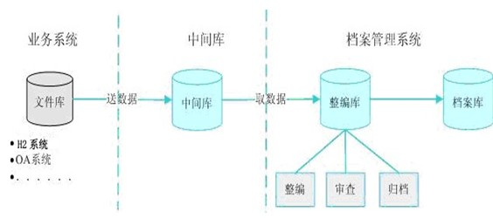
由WIS系统采用“送”的衔接模式将起租后或需要归档的数据送入中间库；电子文件是通过二进制方式写入电子文件表；档案系统采用“取”的模式在中间库中取数据并根据中间表的电子文件表解析取到相应的电子文件；中间库为双方协商建立起的标准的固定库结构，数据对两系统透明。双方系统可通过展现中间库内容的方式，实时浏览、手工或检查中间库内的数据，以此实现对双方数据的查询和调阅、抽查，既可顺利检查和审计数据流转的变化、过程和状态，又保证双方系统的独立和保密。
中间库分为案卷表（D_VOLCODE），卷内文件表（D_FILECODE）和电子文件信息表（E_FILECODE），从WIS系统传输数据过来的数据分两种场景：组卷归档和更新归档。第一种场景以组卷方式归档，如（合同、招投标等内容），第二种场景是，有补充内容的，需要更新之前的案卷信息，我们就采取三张表的方式实现，以下为表结构信息：
中间库案卷目录信息表(NY_D_VOLCODE)：
列名 | 数据类型 | 长度 | 解释 | 是否  重复 | 是否  为空 | 是否  索引 | 备注
dalx | int | 4 | 文档类型 |  |  |  | 默认为1、2；
wjlx | varchar | 50 | 文件类型 |  |  |  | 对应oadalx字段，如果为1则该字段为合同,2招投标
DID | varchar | 50 | ID | 否 | 否 |  | 不重复（主键）
FLH | varchar | 80 | 分类号 |  |  |  | 822、823、8032
FLMC | varchar | 80 | 分类名称 |  |  |  | 对应分类号822为‘招投标’823为‘合同’8032为‘合同、招投标’；
QZH | varchar | 16 | 全宗号 |  |  |  | 根据不同项目显示：  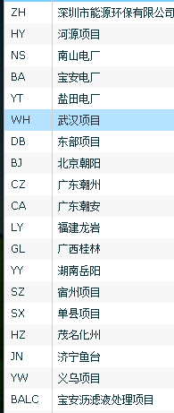
XMMC | varchar | 200 | 项目名称 |  |  |  | 根据QZH得编号对应相应的中文名称，如QZH为HZ,则XMMC显示茂名化州
DH | varchar | 50 | 档号
TITLE | varchar | 500 | 合同名称
HTBH | varchar | 200 | 合同编号
NBHTBH | varchar | 200 | 内部合同编号
ZRZ | varchar | 200 | 承包供应商
JIAGE | varchar | 50 | 价格
BIZHONG | varchar | 50 | 币种
AJH | varchar | 4 | 案卷号
MJ | varchar | 12 | 密级
BGQX | varchar | 12 | 保管期限
YS | int | 4 | 页数
GDFS | int | 4 | 归档份数
ND | varchar | 4 | 年度
ZBBM | varchar | 50 | 主办部门
BZ | varchar | 500 | 备注
GDBZ | int | 4 | 归档标志 |  |  |  | 传到中间库默认为0，档案系统取数据后为1.在次发生改动为2
CREATETIME | datetime | 20 | 创建时间 |  |  |  | 数据过到 中间库当天时间
GDSJ | datetime | 20 | 归档时间 |  |  |  | 档案库取走时间
中间库卷内文件目录信息表(D_FILECODE)：
列名 | 数据类型 | 长度 | 解释 | 是否  重复 | 缺省值 | 是否  索引 | 备注
DID | varchar | 50 | ID |  |  |  | 不重复
PID | varchar | 50 | 案卷表的ID |  |  |  | 对应D_VOLCODE表中的DID值，一个案卷底下有几个卷内文件，就有几个相同的PID ，如果是后期更新过的文件以件的形式过来的话，就默认为-1
TITLE | varchar | 500 | 题名
JNSXH | int | 4 | 卷内顺序号
FLH | varchar | 80 | 分类号 |  |  |  | 822、823、8032
FLMC | varchar | 80 | 分类名称 |  |  |  | 对应分类号822为‘招投标’823为‘合同’8032为‘合同、招投标’；
MJ | varchar | 12 | 密级 |  |  |  | 中文格式如：永久、长期、短期、30年、10年等
BGQX | varchar | 12 | 保管期限 |  |  |  | 中文格式如：永久、长期、短期、30年、10年等
ZRZ | varchar | 1000 | 责任者
WENHAO | varchar | 50 | 文号
YEHAO | varchar | 20 | 页次
CWRQ | varchar | 12 | 成文日期
GDFS | int | 4 | 归档份数 |  |  |  | 默认为1
ND | varchar | 4 | 年度
BZ | varchar | 64 | 备注
GDBZ | int | 4 | 归档标志 |  |  |  | 传到中间库默认为0，档案系统取数据后为1，在次发生改动为2
CREATETIME | datetime | 20 | 创建时间 |  |  |  | 数据过到 中间库当天时间
GDSJ | datetime | 20 | 归档时间 |  |  |  | 档案库取走时间
中间库电子文件目录信息表(E_FILECODE)：
列名 | 数据类型 | 长度 | 解释 | 是否  重复 | 缺省值 | 是否  索引 | 备注
DID | varchar | 50 | 序号 |  |  | 是 | 不重复
PID | varchar | 50 | 文件信息表的ID |  |  |  | 对应D_FILECODE表中的DID值，一个条目底下有几个电子文件，就有几个相同的PID
TITLE | varchar | 254 | 电子文件标题
file_data | BOLB |  | 电子文件内容 |  |  |  | 二进制
GDBZ | int | 4 | 归档标志 |  |  |  | 传到中间库默认为0，档案系统取数据后为1，在次发生改动为2
CREATETIME | datetime | 20 | 创建时间 |  |  |  | 数据过到 中间库当天时间
GDSJ | datetime | 20 | 归档时间 |  |  |  | 档案库取走时间
BZ | int | 4 | 备注

分工情况：
序号 | WIS | 融创公司
1 | 负责将送至＂待归档＂的文档数据增量导出至档案接口中间数据库。 | 负责将导入档案接口中间数据库的数据按照档案系统的要求导入档案系统中。
2 | 中间数据库中的数据与正在运行的数据库中的数据相一致（包括条数与数据属性的完整） | 中间库中有需要归档的数据完整的导入到档案系统并对导入数据做相关标记
第二种场景数据以文件形式归档的话，如（合同、招投标）等卷内材料有更新的话，中间库会直接更新原数据，归档状态改为2我们这边会根据状态，更新我们档案的数据

